Otáčivé účinky síly

- Jaký je moment síly o velikosti 6 N, která má rameno 2 m?
- Jaké je rameno síly, která má velikost 95 N a moment síly je 142,5 Nm?
- Jaká je velikost síly, která má rameno 1,2 m a moment síly je 67,2 Nm?
- Doplň chybějící údaj na obrázku.

- 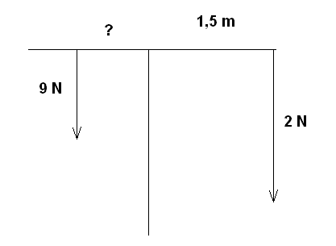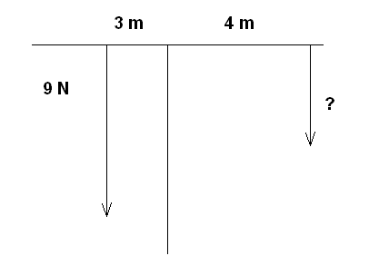

- Houpačku tvoří prkno dlouhé 3 m, podepřené uprostřed. Na jednom konci sedí děvče o hmotnosti 25 kg. Jak daleko si musí sednout chlapec o hmotnosti 40 kg, aby houpačka byla v rovnovážné poloze?
- Houpačku tvoří prkno dlouhé 2,8 m, podepřené uprostřed. Na jednom konci sedí děvče o hmotnosti 30 kg. Chlapec si sedl do vzdálenosti 1,2 m. Houpačka se dostala do rovnováhy. Jakou hmotnost má chlapec?
- Kolik závaží o hmotnosti 50 g musíme zavěsit na páku ve vzdálenosti 36 cm od osy otáčení, jestliže na druhé straně páky ve vzdálenosti 30 cm od osy otáčení působí síla 6 N?
Zdroje: kliparty office

